山西四建集团“十佳新员工”
候选人申报表
姓名 | 刘立峰 | 性别 | 男 | 出生年月 |  | 1988.2.2 |  | 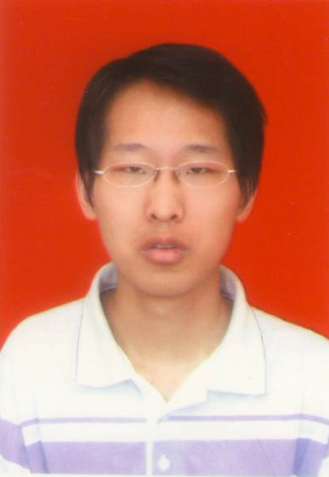
籍贯 | 山西省  昔阳县 | 民族 | 汉 | 政治面貌 | 团员 | 学历 | 大专
工作单位 | 山西四建集团  第四分公司 |  | 职务 | 责任工程师 |  | 职称 | 助工
工  作  简  历 | 2007年7月山西建筑职业技术学院土木工程系毕业。  2007年7月-2010年9月山西丁陶国际大酒店项目技术员  2010年9月-2010年11月洪洞县广电中心办公楼项目责任  工程师
受  过  何  种  奖  励 | 协助公司完成了山西丁陶国际大酒店鲁班奖的评审

主  要  事  迹 | “干好自己工作，做到为企业着想，为自己事业铺路”是我作为一名新员工的座右铭。自2007年进入山西丁陶国际大酒店项目以来，一直以求真务实的工作作风奉献在项目一线工作中，说话做事无高谈阔论，往往是化繁就简，直奔主题；并在建设、监理单位要求严、变更多的前提下，通过钻规范、设计漏洞为项目节约了成本。在施工中主要负责质量与技术管理工作，严格执行技术复核制、过程质量三检制，定期召开项目部质量动态分析会，并主持编写了《确保地下防水工程聚氯乙烯PVC防水卷材施工质量QC质量成果》。在个人思想上，严格要求自己不断学习，与项目人员团结协作，并让他们知道公司效益好、品牌硬才能为大家带来效益。2009年该工程被评为山西省新技术应用示范工程，评定等级为优，荣获2009年度山西省第六届三晋杯建筑工程装饰奖，山西省建筑安全标准化工地，2010年6月接受了山西省“汾水杯”专家验收，2010年9月3日山西丁陶国际大酒店工程顺利通过了“鲁班奖”复查组的检查验收，并得到了一致好评。  我始终坚信投入才有回报、做到对公司信任、对自己放心；工作要勤奋、生活要简朴、学习要刻苦，事业是自己闯出来的，也是自己工作能力的体现，只有不断创新、不断前进才能提高自己，我期待与山西四建的每一位员工共同携手为山西四建未来的发展贡献一份自己的力量。  机会只有自己去把握，把握好机会不断成长，一如既往、脚踏实地地用自己的实际行动塑造新一代四建人的形象。
本人  所在  单位  意见 | （盖章）  年 月 日
集团  公司  意见 | （盖章）  年 月 日

